# 2010-2020-1学期结构力学1作业

## A、20200227-2章-1

作业题：P21-22, 2.1(a), 2.3(a)、(d)

### 2.1 判断下图所示各体系的几何构成特性。

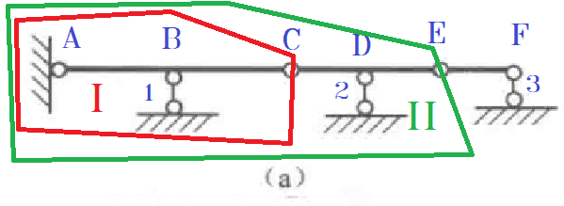

答：将ABC、CDE和EG等3根杆件分别看成3个刚片，刚片ABC与基础通过铰A和与其不共线的链杆1相连，形成没有多余约束的几何不变体系，成为扩大的基础Ⅰ。刚片CDE与扩大的基础Ⅰ由铰C和与其不共线的链杆2相连，形成没有多余约束且几何不变的扩大基础Ⅱ。刚片EF与扩大的基础Ⅱ由铰E和与其不共线的链杆3相连，形成没有多余约束且几何不变体系（也可将杆EF和链杆3看成二元体）。所以整体体系为没有多余约束的几何不变体系。

### 2.3 分析下图所示各体系的几何构成特性。

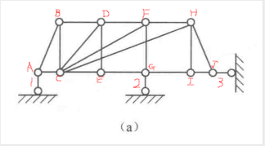 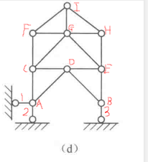

（a）答：将 $∆$ ABC看成一钢片，依次增加二元体BD和CD，CF和DF，FH和CH，CE和DE，EG和FG，HI和GI，HJ和IJ，整个上部体系为无多余约束的几何不变体系，该体系与基础通过不共线的链杆1、2和3相连，所以整个体系为没有多余约束的几何不变体系。

（d）答：将 $∆$ FGI看成一刚片，依次增加二元体，IH和GH，HE和GE，GC和FC，形成大钢片CFIHEG，将 $∆$ ACD, $∆$ BDE分别看成量个刚片，大刚片CFIHEG与刚片ACD和刚片BDE通过位于一条线上的C、D和E三个铰相连，形成瞬变体系，该体系与基础通过不完全平行也不交于一点的链杆1、2和3相连，整体体系为几何瞬变体系。

## B、202003003-2章-2

作业题：P23-24, 2.4(a)、(d), 2.6(a)、(d),2.7(a)、(c)

### 2.4 进行下图所示各体系的几何构成分析。

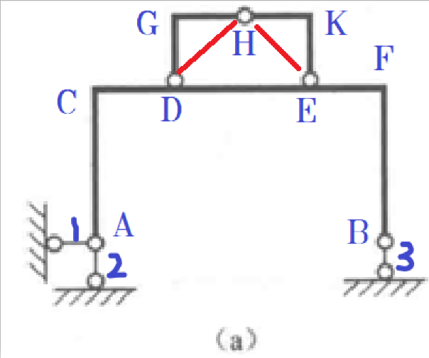

（a）答：

解法1：将杆件ABCDEF看成一刚片，与基础通过不共线链杆1,2,3相连，形成无多余约束的几何不变体系，成为扩大的基础。将杆件DGH、EHK分别简化为DH、HE，扩大的基础与二元体DH和HE相连，形成无多余约束的几何不变体系。所以整体体系为无多余约束的几何不变体系。

解法2：将杆件ABCDEF、DHG、EHK分别看成一刚片，通过不在同一直线的三个铰D、H和E相连，形成无多余约束的几何不变体系，该体系与基础通过三根不共线的链杆1、2和3相连，形成无多余约束的几何不变体系。所以整体体系为无多余约束的几何不变体系。

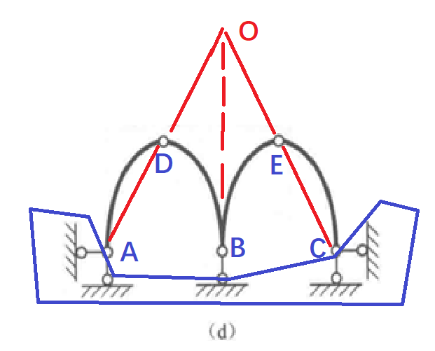

（d）答：W=2x5-9=1

将弯曲杆件AD和CE视为直杆，则刚片DBE通过杆AD、CE和链杆B相连，三杆交于O点，所以整体体系为瞬变体系。

### 2.6 进行如下各体系的几何构成分析。

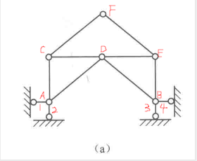

（a）答：W=2x6-12=0

将ACD、BDE与基础分别看成刚片，三者通过不在同一直线的三个铰A、B、D相连，形成没有多余约束的几何不变体系。该体系增加二元体CF和EF，形成没有多余约束的几何不变体系。

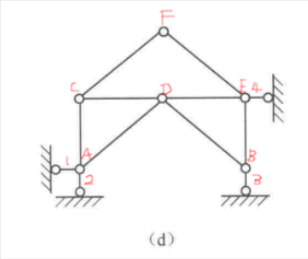

（d）答：W=2x6-12=0

将ACD、BDE与基础分别看成刚片，三者通过两个铰A、D和由3,4链杆形成的虚铰E相连，三个铰不在同一直线上，所以形成没有多余约束的几何不变体系。该体系增加二元体CF和EF，形成没有多余约束的几何不变体系。

### 2.3 判断如下各体系多余约束的数量。

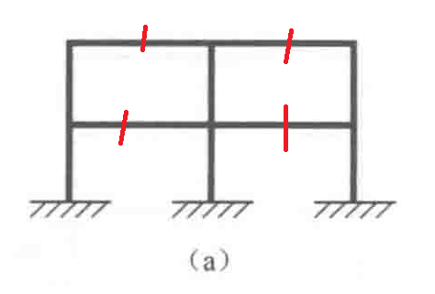

（a）答：打断图中红线标注的4根杆件，整个体系成为无多余约束的几何不变体系。打断一根杆件相当于去掉一个刚结点，每个刚结点相当于3个约束，所以原整个体系有12个多余约束。

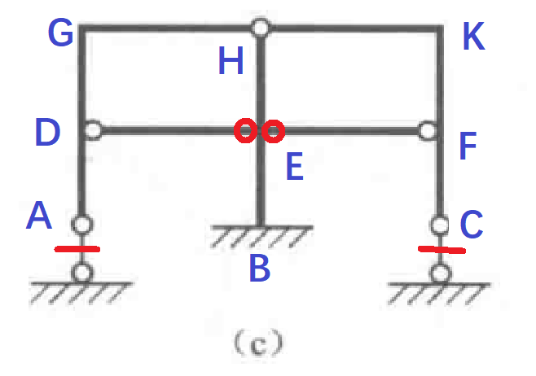

（c）答：将点E处左右横杆与立柱的刚节点改为铰接点，再把A、C处链杆打断，整个体系几何不变且无多余约束。所以，原整个体系有4个多余约束。

## C、202003010-3章-1

作业题：P30, 例3-1，P79-80, ,3.1(b)、(c),3.2(a)、(d)

### 例3-1 作如图显示简支梁内力图

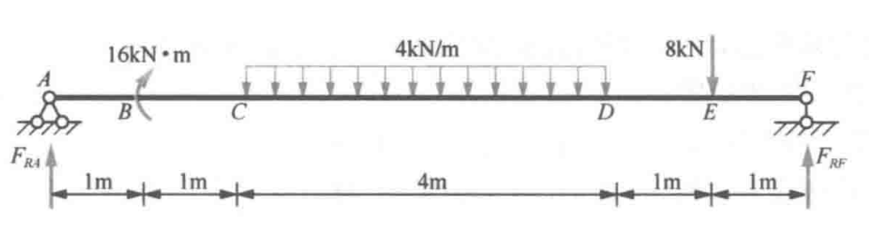

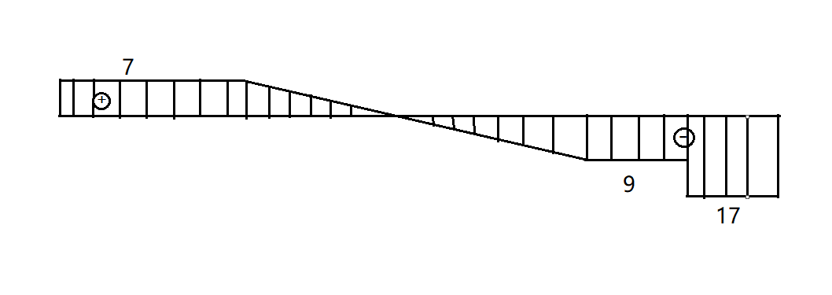

FQ图（kN）

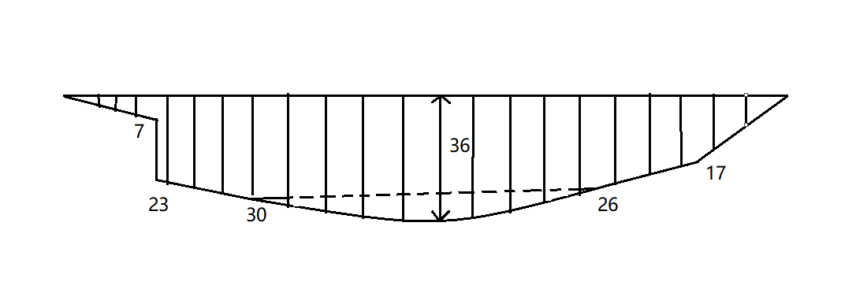

M图（kN·m）

答：(1)求A、B两点的支座反力。

由整体平衡条件可求出支座反力。

∑MA=0,FRF×8-4×4×4-16-8×7=0,FRF=17kN（↑）

∑F=0,FRF-8-16+FRA=0,FRA=7kN（↑）

(2)作剪力图

先从F点开始向下突变17kN，平直线到E点，并在E点向上突变8kN，

FE左=-17+8=-9kN，按9kN平直线到D点。从A点开始向上突变7kN，平直线到C点，CD段剪力图为斜直线，连接C、D点，形成完整的剪力图。

(3)作弯矩图

选A、B左、B右、C、D和F为控制截面。由截面以左的外力直接求得

MA=0

MB左=FRA×1=7（kN·m）

MB右=FRA×1+16=23（kN·m）

MC=FRA×2+16=30（kN·m）

由截面以右的外力直接求得

MF=0

ME=FRF×1=17（kN·m）

MD=FRF×2-8×1=26（kN·m）

将各控制界面弯矩值按同一比例画在梁的受拉侧，因为AB、BC、DE、EF段无荷载作用，所以这些段内弯矩图为斜直线，将相连控制截面弯矩竖表连成直线，即得这些截面的弯矩图。作CD弯矩图时先用虚直线连接两杆端控制截面弯矩竖标30kN·m和26kN·m，以该虚线为基线，叠加上以CD为跨度的简支梁在均布荷载作用下的弯矩图，CD段中点的截面弯矩为



### 3.1试用叠加法作下列梁的弯矩图

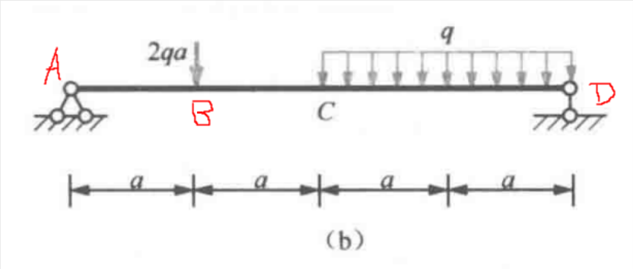

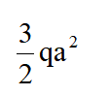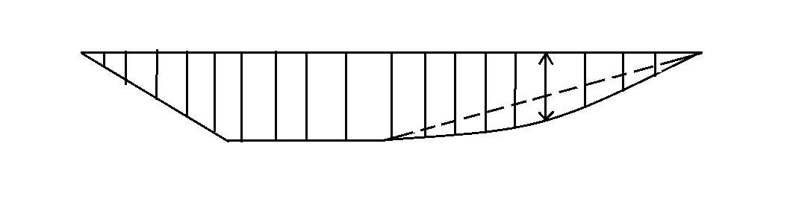

M图（kN·m）

上图与应该分别标出。

（b）答：(1)求A、D两点的支座反力。

由整体平衡条件可求出支座反力。

∑MD=0,FRA×4a-2qa×3a×4-q×2a×a=0,FRA=2qa（↑）

∑F=0,FRA-2qa-2qa+FRD=0,FRD=2qa（↑）

(2)作弯矩图

选A、B、C、D为控制截面。由截面以左的外力直接求得

MA=0

MB=FRA×a=2qa²（kN·m）

MC=FRA×2a-2qa×a=2qa²（kN·m）

由截面以右的外力直接求得

MD=0

将各控制界面弯矩值按同一比例画在梁的受拉侧，因为AB、BC段无荷载作用，所以这些段内弯矩图为斜直线，将相连控制截面弯矩竖表连成直线，即得这些截面的弯矩图。作CD弯矩图时先用虚直线连接两杆端控制截面弯矩竖标2qa²和0，以该虚线为基线，叠加上以CD为跨度的简支梁在均布荷载作用下的弯矩图，CD段中点的截面弯矩为

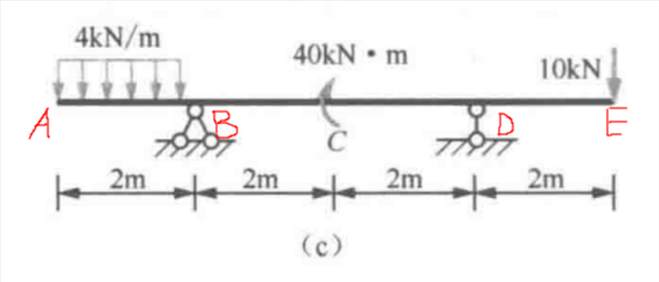

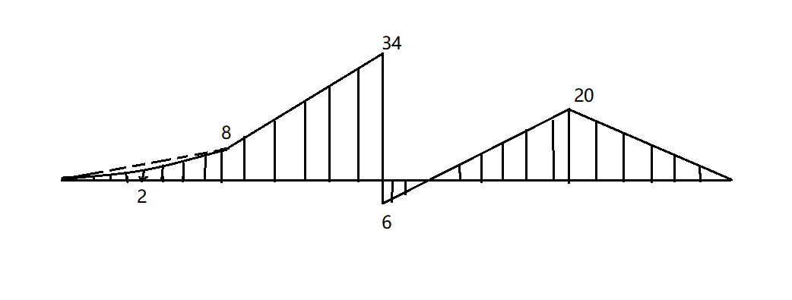

M图（kN·m）

（c）答：(1)求B、D两点的支座反力。

由整体平衡条件可求出支座反力。

∑MB=0,-(4×2×1)+40-FRD×4+10×6=0,FRD=23kN（↑）

∑F=0,FRD-10-8-FRB=0,FRB=5qa（↓）

(2)作弯矩图

选A、B、C、D、E为控制截面。由截面以右的外力直接求得

ME=0

MD=10×2=20（kN·m）

MC右=10×4-FRD×2=-6（kN·m）

MC左=10×4-FRD×2+40=34（kN·m）

MB=10×6-FRD×4+40=8（kN·m）

由截面以左的外力直接求得

MA=0

将各控制界面弯矩值按同一比例画在梁的受拉侧，因为BC、CD、DE段无荷载作用，所以这些段内弯矩图为斜直线，将相连控制截面弯矩竖表连成直线，即得这些截面的弯矩图。作AB弯矩图时先用虚直线连接两杆端控制截面弯矩竖标8和0，以该虚线为基线，叠加上以AB为跨度的简支梁在均布荷载作用下的弯矩图，AB段中点的截面弯矩为

### 3.2判断下列梁的内力图形状正确与否，并将错误的进行改正

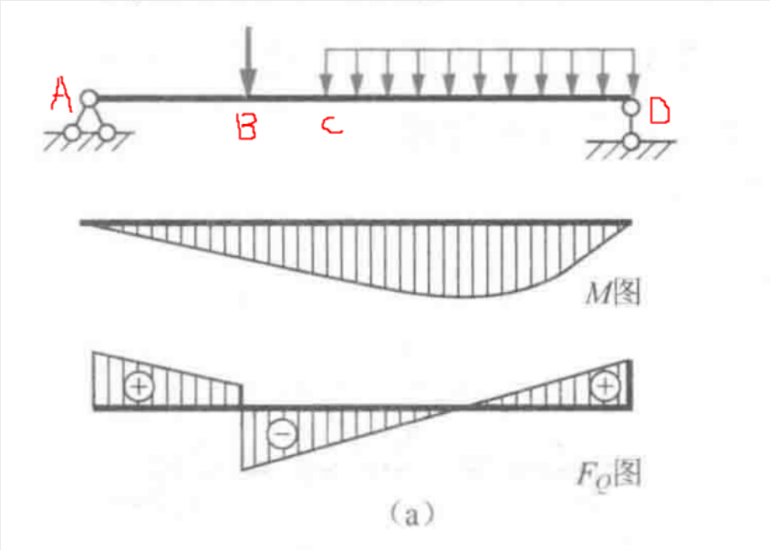

（a）答：不正确

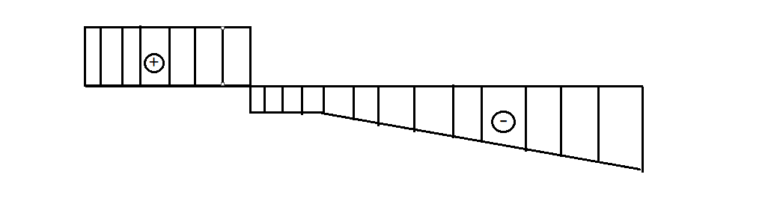

FQ图

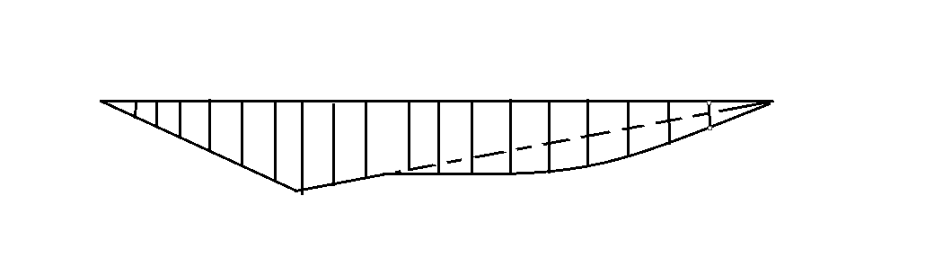

M图

这个图虚线不一定连d点。

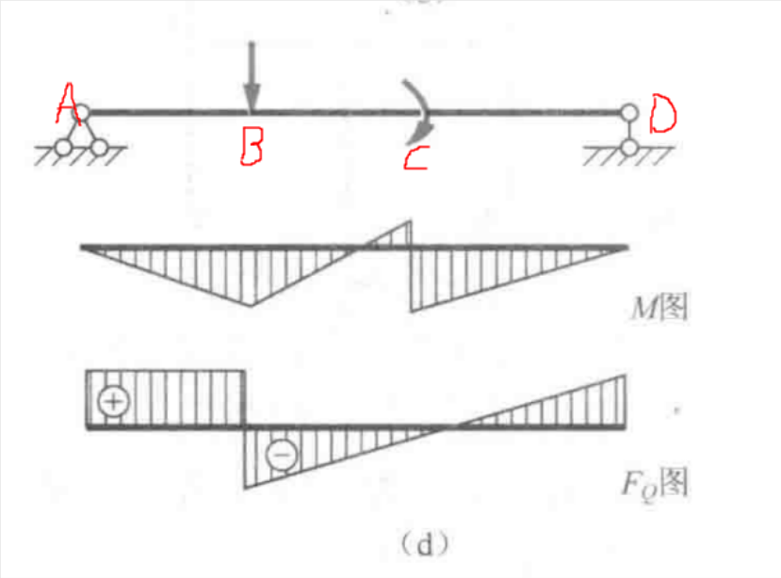

（d）答：不正确

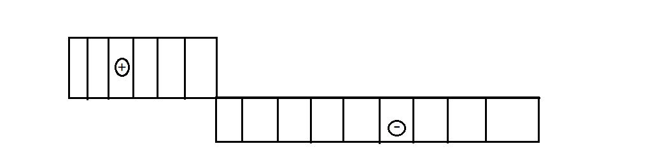

FQ图

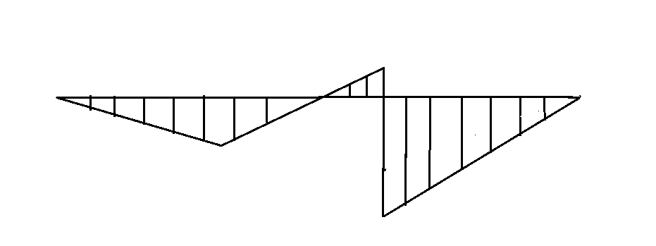

M图

本题重点，Bc与cd平行。